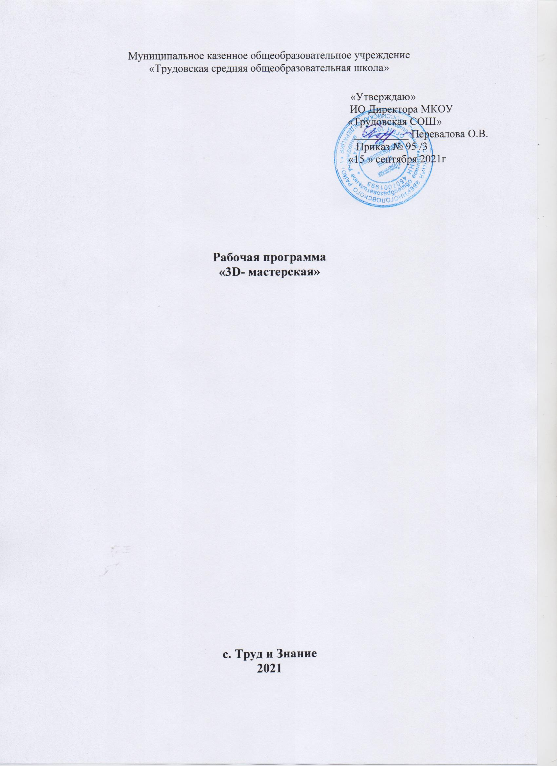

3D- моделирование – прогрессивная отрасль мультимедиа, позволяющая осуществлять процесс создания трехмерной модели объекта при помощи специальных компьютерных программ. Моделируемые объекты выстраиваются на основе чертежей, рисунков, подробных описаний и другой информации.

Рисование 3D ручкой – новейшая технология творчества, в которой для создания объемных изображений используются нагретый биоразлагаемый пластик. Застывающие линии из пластика можно располагать в различных плоскостях, таким образом, становиться возможным, рисовать в пространстве.

В современном мире работа с 3D графикой - одно из самых популярных направлений использования персонального компьютера. Этой работай занимаются не только профессионалы художники, дизайнеры и архитекторы. Сейчас ни кого не удивишь трехмерным изображением, а вот печать 3D моделей на современном оборудовании и применение их в различных отраслях – дело новое.

**Актуальность** данного курса заключается в том, что она способствует формированию целостной картины мира у школьников в подростковом возрасте, позволяет им определить свое местов мире для его деятельностного изменения. Решающее значение имеет способность к пространственному воображению. Пространственное воображение необходимо для чтения чертежей, когда из плоских проекций требуется вообразить пространственное тело со всеми особенностями его устройства и формы. Как и любая способность, пространственное воображение может быть улучшено человеком при помощи практических занятий. Как показывает практика, не все люди могут развить пространственное воображение до необходимой конструктору степени, поэтому освоение 3D- моделирования в школе призвано способствовать приобретению соответствующих навыков. Данный курс посвящен изучению простейших методов 3D- моделирования с помощью 3D ручки.

Используя 3D ручку.обучающиеся поэтапно осваивают принципы создания макетов и трехмерных моделей, а также учатся создавать картины. арт-объекты, предметы для украшения интерьера.

Моделирование – важный метод научного познания и сильное средство активизации учащихся в обучении.

Моделирование – это есть процесс использование моделей ( оригинала) для изучения тех или иных свойств оригинала ( преобразования оригинала) или замещения оригинала моделями в процессе какой –либо деятельности.

Понятие «модель» возникло в процессе опытного изучения мира, а само слово «модель» произошло от латинских слов «modus», «modulus», означающих меру, образ, способ. Почти во всех европейских языках оно употреблялось для обозначения образа или прообраза, или вещи, сходной в каком-то отношении с другой вещью.

Модель – это целевой образ объекта оригинала, отображающий наиболее важные свойства для достижения поставленной цели.

3D ручка – это инструмент, способный рисовать в воздухе.на сегодняшний день различают два вида ручек: холодные и горячие.

« Холодные» ручки печатают быстро затвердевающими смолами - фото полимерами.

«Горячие» ручки используют различные полимерные сплавы в форме катушек с пластиковой нитью.

**Основные цели:**

- формирование и развитие у обучающихся интеллектуальных и практических компетенций в области создания пространственных моделей;

- знакомство и изучение 3D технологий;

- научить владеть техникой рисования 3D ручкой, освоить приемы и способы конструирования целых объектов из частей;

- обеспечение необходимых условий для личностного развития, профессионального самоопределения и творческого труда обучающихся.

**Задачи:**

**образовательные:**

- знакомство и углубленное изучение физических основ функционирования проектируемых изделий посредством 3Dмоделирования, 3Dсканирования, 3Dпечати и объемного рисования;

**воспитательные:**

- воспитывать стремление к качеству выполняемых изделий, ответственность при создании индивидуального проекта;

- формировать способность работать в команде, выполнять свою часть общей задачи, направленный на конечный результат;

- формировать творческое отношение к качественному осуществлению трудовой деятельности;

- формировать эмоциональное восприятие окружающего мира;

**развивающие:**

- научить мыслить не в плоскости, а в пространственно;

- пробудить интерес к анализу рисунка, тем самым подготовить к освоению программ трехмерной графики и анимации;

- овладеть техникой рисования 3D ручкой;

- освоить приемы и способы конструирование целых объектов из частей;

- получить начальные навыки цветоведения, понятие о форме и композиции;

- создание творческих индивидуальных смысловых работ и сложных многофункциональных изделий.

Сроки реализации образовательной программы – 34 часа. Форма организации детского коллектива - класс. В процессе обучения предусматриваются следующие формы учебных занятий: типовое занятие, индивидуальный проект, коллективный творческий проект.

1. **Планируемые результаты**

В результате освоение программы « 3D – мастерская» обучающиеся **должны знать:**

- направление развития современных технологий творчества;

- способы соединения и крепежа деталей;

-физические и химические свойства пластика;

-способы и приемы моделирования;

-закономерности симметрии и равновесия.

**Уметь:**

- создавать из пластика изделия различной сложности и композиции;

- выполнять полностью цикл создания трехмерного моделирования 3D ручкой на заданную тему, от обработки темы до совмещения различных моделей.

**Усовершенствуют:**

- образное, пространственное мышление;

- мелкую моторику;

- художественный эстетический вкус.

**2. Содержание программы**.

**Разделы, изучаемые в рамках программы « 3D – мастерская»**

- введение в 3D технологию;

- технология моделирования;

- моделирование;

- проектирование.

**Введение в 3Dтехнологию.**

История создания 3D технологии.

Инструкция по применению работы с ручкой, техника безопасности.

Эскизная графика и шаблоны при работе с 3D ручкой.

Общие понятия и представления о форме.

Геометрическая основа строения формы предметов.

Выполнение линий разных видов. Способы заполнения межлинейного пространства.

Практическая работа «Создание плоской фигуры по трафарету».

**Технология моделирования.**

Простое моделирование.

Создание простой объемной фигуры, состоящей из плоских деталей «Насекомые»

Объемно пространственное моделирование, выполнение тематических композиций на плоскости и в объеме из реальных и абстрактных форм.

**Моделирование.**

Создание трехмерных объектов.

Практическая работа «Велосипед».

Практическая работа «Ажурный зонтик».

Повторение и закрепление пройденного материала.

**Проектирование.**

Создание авторских моделей (Выполнение заданий на произвольную тему).

Самостоятельная работа над созданием авторских моделей.

**Итоговое занятие.**

Итоговое занятие, проведение выставки и защита созданных моделей.

1. **Тематическое планирование.**

|  |  |  |  |  |
| --- | --- | --- | --- | --- |
| **№ п\п** | **Наименование разделов и тем** | **Всего часов** | **теория** | **практика** |
| **1** | **Введение в 3Dтехнологию** | **12** |  |  |
| 1.1 | История создания 3D технологии.  Инструкция по применению работы с ручкой, техника безопасности. | 1 | 1 |  |
| 1.2 | Эскизная графика и шаблоны при работе с 3D ручкой. | 1 | 1 |  |
| 1.3 | Общие понятия и представления о форме. | 1 | 1 |  |
| 1.4 | Геометрическая основа строения формы предметов. | 3 | 1 | 2 |
| 1.5 | Выполнение линий разных видов.  Способы заполнения межлинейного пространства. | 3 | 1 | 2 |
| 1.6 | Практическая работа «Создание плоской фигуры по трафарету». | 3 |  | 3 |
| **2** | **Технология моделирования.** | **3** |  |  |
| 2.1 | Создание простой объемной фигуры, состоящей из плоских деталей. | 3 | 1 | 2 |
| **3** | **Моделирование** | **12** |  |  |
| 3.1 | Создание трехмерных объектов. | 4 | 1 | 3 |
| 3.2 | Практическая работа «Велосипед». | 4 |  | 4 |
| 3.3 | Практическая работа «Ажурный зонтик». | 4 | 1 | 3 |
| **4** | **Проектирование** | **5** |  |  |
|  | Создание авторских моделей (Выполнение заданий на произвольную тему). | 5 | 1 | 4 |
| **5** | **Итоговое занятие, защита проектов** | 2 | 2 |  |
|  | **Итого:** | **34** | **11** | **23** |